2017年浙江省嘉兴市中考科学试卷
一、选择题（ 本题有15小题，每小题3分，共45分。）
1、（2017•嘉兴）如果把太阳系当作一个“大家庭”，人类居住的地球只是其中的一员。下列不属于这个家庭成员的是（ ） [来源:学§科§网Z§X§X§K]
A、火星
B、土星
C、北极星
D、海王星

2、（2017•嘉兴）如图是小明在做“检测人体呼出气体成分”的实验示意图。小明是在检测人体呼出气体中所含的（ ）
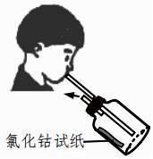
A、水蒸气
B、氧气
C、二氧化碳
D、氮气

3、（2017•嘉兴）今年5月9日，由中国科学院等相关部门正式发布了113 号、115号、117 号、118号元素的中文名称。下表是这四种元素的部分信息，以下有关说法正确的是（ ）
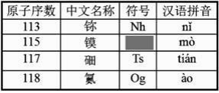
A、属于金属元素
B、镆的元素符号是mo
C、元素的相对原子质量是117
D、元素在自然界中含量丰富
4、（2017•嘉兴）如图是一种切甘蔗用的铡刀示意图。下列有关说法正确的是（ ）
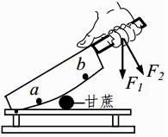
A、刀刃很薄可以增大压力
B、铡刀实质上是一种费力杠杆
C、甘蔗放在a点比b点更易被切断
D、手沿F₁方向用力比沿F₂方向更省力
5、（2017•嘉兴）为适应本地冬季低温、干燥的环境条件，许多植物在冬季来临时会以“落叶”方式来减少水分的散失，而常绿植物的叶片在形态、结构上具有较好的保水性，如叶片较小、较厚，表面有蜡质或角质层等。以下是我市常见的四种植物，其中属于常绿植物的是（ ）
A、枫树
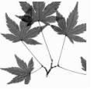
B、银杏
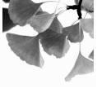
C、香樟
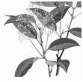
D、梧桐
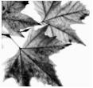

6、（2017•嘉兴）小莉进入青春期后，脸上长了很多青春痘，经医生检查发现她体内的性激素分泌失调，这与图中哪个器官的功能有关（ ）
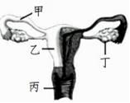
A、甲
B、乙
C、丙
D、丁

7、（2017•嘉兴）谷氨酸钠（化学式为 C₅H₈O₄NNa）是味精的主要成分。下列关于谷氨酸钠的说法错误的是（ ）
A、是一种有机物
B、加热会产生含硫物质
C、由五种元素组成
D、碳、氢原子个数之比为 5∶8

8、（2017•嘉兴）近地面的臭氧是由于氮氧化物等在阳光照射下发生光化学反应产生的。下列说法错误的是（ ）
A、臭氧与氧气的化学性质不同
B、臭氧是空气质量指数的污染物之一
C、汽车尾气大量排放会导致臭氧污染
D、佩戴口罩能有效阻挡臭氧的吸入
9、（2017•嘉兴）以下四个化学反应都有气体产生，其反应类型和产生的气体性质均正确的是（ ）
选项 | 化学反应方程式 | 反应类型 | 气体性质
A | Fe+H₂SO₄=FeSO₄+H₂↑ | 置换反应 | 还原性
B | 2H₂O₂ 2H₂O+O₂↑ | 分解反应 | 可燃性
C | 2KClO₃ 2KCl+3O₂↑ | 化合反应 | 氧化性
D | CaCO₃+2HCl=CaCl₂+H₂O+CO₂↑ | 复分解反应 | 酸性
A、A
B、B
C、C
D、D
10、（2017•嘉兴）小明在研究并联电路电流特点时，根据如图所示电路图连接好电路，并闭合开关S和S₁。当他再闭合开关S₂时，电流表示数变化正确的是（ ）（电源电压不变）
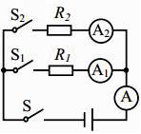
A、A₁示数变大
B、A₁示数变小
C、A示数变大
D、A示数变小

11、（2017•嘉兴）正确规范的操作是实验成功的关键。下列实验操作符合规范的是（ ）
A、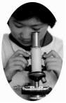
高倍镜下调焦
B、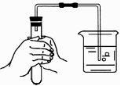
检验气密性
C、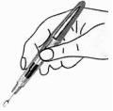
辨别火线
D、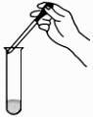
滴加液体
12、（2017•嘉兴）观察自然现象，通过实验研究揭示其原理，并解释生产、生活中的应用，这是科学学习的一种基本方法。下列各项的现象、原理与应用之间不对应的是（ ）
选项 | A | B | C | D
现象 | 高山上，普通的锅难以将饭煮熟 | 刮风时，窗帘向外飘 | 晾在通风处的衣服干得快 | 煮熟的汤圆浮在  水面上
探究原理 | 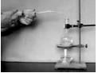  沸点与气压的关系 |   气压与流速的关系 | 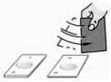  影响蒸发快慢的因素 | 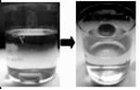  物体的浮沉条件
应用 | 高压锅 | 飞机 | 吸尘器 | 轮船

13、（2017•嘉兴）黑暗的房间里有两盏电灯，只有一盏灯点亮，但人能看到未点亮的灯泡。以下对于“看到未点亮灯泡”所画的光路图，正确的是（ ）
A、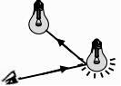
B、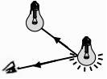
C、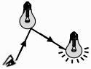
D、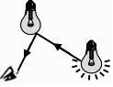
14、（2017•嘉兴）2017年，联合国把世界水日的主题定为“废水”，关注重点是寻找各种方式来减少和再利用废水。以下对不同工业废水的处理措施及对应的方法类别，都正确的是（ ）
选项 |  | 废水中的主要污染物 |  | 处理措施 |  | 方法类别
 | A |  | 不溶性颗粒物 |  | 加明矾 |  | 结晶法
 | B |  | 异味物质 |  | 加活性炭 |  | 吸附法
 | C |  | 氯化铜 |  | 加硫酸钠 |  | 过滤法
 | D |  | 纯碱 |  | 加石灰水 |  | 蒸馏法
A、A
B、B
C、C
D、D

15、（2017•嘉兴）如图是奥斯特实验的示意图，有关分析正确的是（ ）
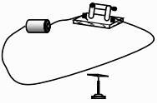
A、通电导线周围磁场方向由小磁针的指向决定
B、发生偏转的小磁针对通电导线有力的作用
C、移去小磁针后的通电导线周围不存在磁场
D、通电导线周围的磁场方向与电流方向无关
二、填空题（本题有6小题16空格，每空格2分，共32分）
16、（2017•嘉兴）1969年7月20 日（农历六月初七），阿姆斯特朗小心翼翼地踏上了月球表面，这是人类第一次踏上月球。这虽然是阿姆斯特朗的一小步，却是我们人类的一大步。
(1)阿姆斯特朗踏上月球表面这一天，在地球上看到的月相是________。
(2)如图为阿姆斯特朗登月后留在月壤上的清晰脚印，该脚印在月球上存留了很长时间，这是因为与地球相比，月球上既没有水和________，也没有生物。
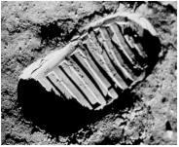
17、（2017•嘉兴）皮肤是人体重要的防卫屏障，也是人体最大的感觉器官。 [来源:学科网]
(1)如图为皮肤结构示意图，其中表皮属于________组织。
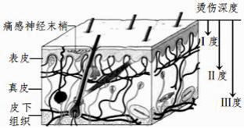
(2)生活中，如因意外烫伤会引起强烈的疼痛，随后就会出现“炎症反应”，白细胞聚集在伤口吞噬入侵的细菌，这种保护性生理功能属于人体的________免疫。（选填“特异性”或“非特异性”）
(3)当烫伤深度达到医学Ⅲ度时，病人的痛感反而不明显，这是因为________。
18、（2017•嘉兴）小明利用12种元素制作了一张如图所示的“元素钟面”。
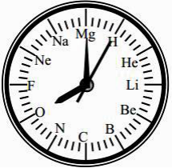
(1)钟面上的这些元素之间最根本的区别是________不同。
(2)小明根据钟面上提供的元素，写出了下列三种物质的化学式：O₂、H₂O和NaNO₃ ， 其中属于氧化物的是________。
(3)此刻钟面上的时针、分针和秒针分别指向三种不同元素，请写出由这三种元素组成的化合物________。（用化学式表示）

19、（2017•嘉兴）如图所示是医学上常用的内窥镜，它是一种在细管顶端装有小型摄像机的医疗器械，摄像机的镜头相当于凸透镜。
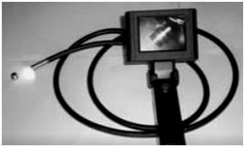
(1)用内窥镜检查时常采用从口腔插入的方法，这会引起病人强烈的恶心和呕吐，因此现在开始采用从鼻腔插入的方法。内窥镜经口腔或鼻腔插入都能进入胃，是因为它们都与________这一器官直接相连。
(2)检查时，要使观察更加仔细，就要减小观察范围，此时应该使内窥镜细管顶端________患处。（选填“接近”或“远离”）
(3)目前大量手术都是采用内窥镜与激光“刀”等配合使用的微创术，如发现胃溃疡出血，利用激光灼烫即可使出血点迅速凝固止血，这说明激光“刀”能将电能转化为光能和________。

20、（2017•嘉兴）二氧化硫是大气的主要污染物，严禁直接排放，工业上常用 NaOH溶液来吸收。
(1)写出NaOH溶液吸收SO₂的化学方程式________。
(2)图中小球分别表示NaOH溶液及吸收SO₂后所得溶液中溶质的微粒，其中“ ”表示的微粒是________。
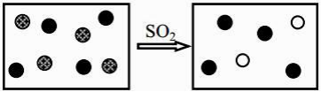
21、（2017•嘉兴）如图所示，不计空气阻力，将排球竖直向上击出后，其运动速度越来越小，原因是排球受到的重力方向与运动方向________。而将排球向斜上方击出后，其运动速度的大小和方向都会发生变化，原因是________；排球在上升过程中动能将________（选填“增大”或“减小”）。
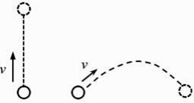

三、实验探究题（本题有4小题13空格，22、23 题每空格3分，24、25题每空格2分，共32分）
22、（2017•嘉兴）在拓展性课程活动中，小明利用以下常见物品验证酸的一些性质：
白醋（含3%的醋酸）、食品干燥剂（主要成分是CaO）、鸡蛋壳、牵牛花汁液、铁钉、苏打（碳酸钠）。
【查阅资料】牵牛花汁液在酸性溶液中显红色，在中性溶液中显紫色，在碱性溶液中显蓝色。
【实验过程】
(1)在鸡蛋壳上滴加白醋，产生无色、无味的气体，该气体能使澄清石灰水变浑浊。则鸡蛋壳中一定含有________。（用离子符号表示）
(2)小明知道酸能够与铁发生反应产生氢气，但当他将足量的白醋加入放有铁钉的容器中，没有看到明显的气泡产生。小明很疑惑，于是提出猜想：气泡不明显可能与酸的浓度有关。 要验证与酸的浓度有关，应选择下例试剂中的 。（选填编号）
A、3%的盐酸
B、5%的醋酸
C、5%的盐酸
(3)小明利用已有物品还想验证酸与碱的反应，请你帮助完成下列实验设计。
步骤 | 操作 | 现象
1 | 将食品干燥剂加入适量清水中，搅拌后静置 | 放出大量的热
2 | 取步骤1中的上层清液，先加入牵牛花汁液，________ | 溶液由无色变为蓝色，再变为紫色，最后变为红色
【评价反思】科学来源于生活，生活中的许多事物能更好地帮助我们学习和理解科学。

23、（2017•嘉兴）在探究电流与电压关系的实验中，同学们设计了如下三种电路：
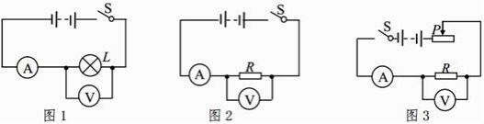
(1)甲同学认为图2电路比图1电路好，理由是：________。乙同学认为图3电路比图2电路更好，理由是图3电路便于多次实验。
(2)乙同学利用图3电路（其中电阻R=5Ω） 完成了本实验，测得数据如下：
实验次数 | 电压 U（伏） | 电流I（安） | 电压/电流
1 | 1 | 0.2
2 | 2 | 0.4
3 | 4 | 0.8
分析表格数据，可得出的结论是________。
(3)实验操作过程中，丙同学发现滑动变阻器损坏，但经过思考后利用图2电路最终也完成了多次实验，该同学的做法是________。
24、（2017•嘉兴）农业生产中为了获得高产，就要设法提高作物的光合作用强度。为此，某兴趣小组开展了“探究影响光合作用强度的环境因素”实验研究。
【实验原理】植物光合作用的强度可以通过检测氧气的释放速率来测定；产生的氧气滞留在叶片，会使叶片在液体中上浮。
【实验器材】长势相似的绿萝叶片、不同浓度NaHCO₃溶液（可分解释放CO₂）、注射器、打孔器、下图所示的实验台（不同高度放有三组烧杯）等。
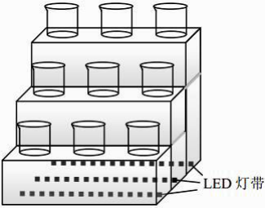
【实验步骤】①用打孔器在绿萝叶片上取大小相同的小圆叶片若干，用注射器排出叶片细胞间隙的气体，使叶片在蒸馏水中都能下沉；
②在每组的三个烧杯中分别加入体积相同、浓度不同的NaHCO₃溶液（不考虑溶液密度差异），然后用镊子将小圆叶片放入烧杯中，每个烧杯10片；
③点亮LED灯带，记录每个烧杯中8个叶片上浮到水面所需的时间。时间越长，表示光合作用强度________。
根据上述实验步骤可知，本实验中设置的自变量有二氧化碳浓度和________。
【实验结果】叶片上浮的平均时间记录如表。（单位：秒）
组别 |  | NaHCO₃ 相对浓度[来源:学*科*网]
 |  | 50 |  | 100 |  | 150
低光强组 |  | 968 |  | 801 |  | 720
中光强组 |  | 883 |  | 632 |  | 498
 | 高光强组 |  | 767 |  | 476 |  | 355
【实验结论】在其他条件相同时，光照越强、二氧化碳浓度越大，光合作用越强。
【评价反思】①本实验的重要改进是用LED冷光源代替传统的白炽灯，这一改进对该探究的主要意义是________。
②实验中每个烧杯放10个小圆叶片，而统计时只选取前8个小圆叶片上浮的平均时间，这样做的目的是________。
25、（2017•嘉兴）媒体上有一些所谓的“科学”报道，常用个例或看似存在因果关系的事实作为依据，具有很大迷惑性，科学的态度必须分析其证据是否可靠？因果关系是否符合逻辑？而不是轻易地接受和传播。如为了获取新药疗效的证据，早期常采用简单的对照实验，即让实验组服用新药，对照组不服，但是采用这种方法，病人病情好转有可能是由于心理因素起了作用。
为了排除心理因素的影响，研究者采用“单盲实验”法，即给实验组病人服用新药，对照组病人服用“安慰剂”(与真药外形相似但无任何作用)，但两组实验对象都不知道自己服用的是新药还是“安慰剂”。
(1)“单盲实验”的结果可能还会因研究者对实验结果的预期不同而产生偏差。为了使研究者对两组实验结果的观察和分析更加客观，目前采用更严格的“双盲实验”法，即________。
(2)由于存在病人自愈以及心理因素等影响，最好的做法是再增加一组对照实验，对该组实验对象应如何处理？________。
(3)有统计显示，每年冰淇淋销量上升的同时，溺水死亡的人数也会增加， 据此有人推理得出：吃冰淇淋会带来溺水死亡的风险。对于这样的因果推论，你觉得是否合理？为什么？________。

四、解答题（本题有3小题，26题8分，27题6分，28题7分，共21分）
26、（2017•嘉兴）每到春天，漫天飞舞的柳絮给过敏性体质的市民带来了极大的烦恼。近年来我市不少地方的柳絮明显减少了，原来，市园林部门陆续给市区数千棵雌性柳树注射了具有植物激素活性的“抑花一号”抑制剂，它能抑制花芽生长，从而减少飞絮。
(1)柳絮是在雌性柳树开花传粉后形成的种子，由于种子上带有大量绒毛，在微风吹拂下四处传播。柳树在分类上属于种子植物中的________。
(2)注射前要用电钻在树干上打孔，孔深须深入到木质部，然后将抑制剂注入，通过木质部中的________运输到树冠各个部分，运输的动力来自植物________。
(3)“抑花一号”抑制剂的配制过程是：先将1克“抑花一号”粉剂加入10毫升的酒精中充分溶解，然后再用40毫升的水稀释而成。请列式计算配制后的溶液中“抑花一号”的质量分数。（ρ_{酒精}=0.8克/毫升，ρ_{水}=1.0克/毫升，计算结果精确到 0.01%）
（2）导管是为一串管状死细胞所组成，只有细胞壁的细胞构成的，而且上下两个细胞是贯通的；植物的蒸腾作用在把体内的水以水蒸气的形式蒸发到大气当中去的时候，是一种“泵”的原理，它为根吸水提供了向上的拉力，同时溶解在水中的无机盐也一同被向上吸收和运输，动力都是来自于植物的蒸腾作用；
故答案为：（1）被子植物；（2）导管，蒸腾作用；（3）2.04%。
27、（2017•嘉兴）2017年5月，中国首次海域天然气水合物（可燃冰）试采成功。可燃冰储量丰富，热值高，燃烧后不产生任何残渣，被称作“未来的能源”。
(1)可燃冰通常出现在深海海底以下数百至一千多米的沉积层内，据推测可能是地层断裂导致气体逸出，上升的气流与海洋深处的冷水接触而形成。基于以上信息可知，影响可燃冰形成的因素可能是气源、压强和________。
(2)可燃冰开采不当，会对地球环境带来严重破坏，如大规模的海底滑坡、大量甲烷逃逸到大气中等。甲烷气体进入大气会带来严重的________，造成全球气温上升。
(3)现在普遍认为可燃冰的化学式是CH₄·8H₂O，请列式计算可燃冰中碳元素的质量分数。

28、（2017•嘉兴）在生活中人们常会有一些模糊或错误的认识，其实只要应用科学知识进行分析，就能作出合理解释。
(1)人们经常认为，汽车的速度越大惯性越大，所以要限速，但是高速公路限速牌上却显示，大型车辆最高限速比小型车辆低，原因是汽车的________越大惯性越大。
(2)在今年第四次成品油调价中，汽油价格下调250元/吨，柴油价格下调235元/吨。但细心的小明发现，加油站的汽油价格下调0.18 元/升，柴油价格下调0.20元/升，每升柴油价格反而比汽油下调得多，其原因是________。
(3)现在高速公路上不仅有即时测速，还有区间测速，即在某一路段上设置两个监控点，根据车辆通过前后两个监控点的时间来测算车辆有无超速。在如图所示限速要求的高速公路上，第一个监控点测得某辆小车于8∶10以115千米/时的速度通过，相距30千米的第二个监控点于8∶22测得该小车以118千米/时的速度通过。请通过计算判断该小车行驶途中是否超速。
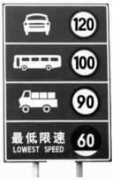

五、选考部分
29、（2017•嘉兴）为了安然度过寒冷而又食物匮乏的冬季，许多哺乳动物也具有冬眠的本领。
(1)大多数冬眠动物的个体体积较小，而单位体重的体表面积很大。单位体重的体表面积越大，动物身体的热量散失会________（ 选填“越快”或“越慢”），如果在寒冷冬季不能获得足够的热量就无法生存。
(2)大量积累脂肪是动物在冬眠前储存能源的常见策略。相对于糖类和蛋白质，脂肪更适合作为储能物质，这是因为________。
(3)作为恒温的哺乳动物，冬眠时的体温却只比环境温度略高，这是由于位于脑干中的________中枢的“设定温度”下调了。体温降低后，动物的代谢水平就会随之下降，原因是________的活性下降了。
30、（2017•嘉兴）下面是生态系统的碳循环示意图，请据图回答。
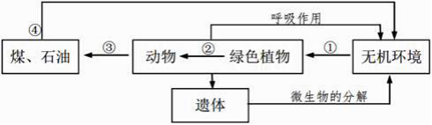
(1)图中①表示的生理过程是________。
(2)在生态系统中，物质可以循环利用，而能量只能单向流动。能量只能单向流动的原因是________。
(3)2016年4月22日将是人类历史上一个意义非凡的 “世界地球日”，一百多个国家在联合国签署了全球性的气候新协议《巴黎协定》，要求于本世纪下半叶实现碳的净零排放。要降低碳的排放，其重要措施之一是要大量减少途径________（用图中序号表示）的碳排放量。
(4)作为签约国，我国正在大力倡导绿色、低碳的发展与生活方式。我们每个人都应为此做出自己的努力，以下做法符合绿色、低碳要求的是________。（选填序号）
①购物时使用一次性塑料袋 ②选择自行车、公共交通出行
③拒绝使用一次性筷子 ④交换、捐赠旧的书籍和衣物
31、（2017•嘉兴）实验室有一瓶由氯化钾和硝酸钾组成的化肥，但标注的质量分数已模糊不清，小明想通过实验重新标注，以下是他进行的实验步骤：
①取10克样品于烧杯中，加入蒸馏水充分溶解，配制成60克溶液；
②在配制的溶液中，加入一定量的硝酸银溶液，恰好完全反应；
③将上述混合液过滤，沉淀经洗涤、干燥后，称得质量为14.35克。
请根据上述实验回答： (相关反应的化学方程式为：KCl+AgNO₃=AgCl↓+KNO₃)
(1)在过滤操作中使用的玻璃仪器有：烧杯、________和玻璃棒。
(2)样品中氯化钾的质量分数为多少？（要求列式计算）
(3)完全反应后，混合液中的硝酸钾质量是多少克？
(4)为了回收硝酸钾，小明对滤液进行蒸发、结晶、称量，发现所得的晶体质量小于计算得出的理论值。造成这种结果的原因可能是 。（选填编号）
A、晶体没有干燥
B、蒸发时液体飞溅
C、硝酸钾残留在玻璃棒上

32、（2017•嘉兴）在学习了金属的化学性质后，科学老师布置了一项课外学习任务：调查化工颜料店出售的涂料添加剂“银粉”是什么金属？某学习小组通过调查，分别获得了“银粉”是银粉、铝粉、锌粉这三种不同结果。为了确定究竟是哪一种金属，学习小组同学将一小包“银粉”带回实验室，进行了如下实验和分析。(相关反应的化学方程式为：Zn+2HCl=ZnCl₂+H₂↑；2Al+6HCl=2AlCl₃+3H₂↑)
(1)取少量“银粉”于试管中，滴加适量盐酸，观察到有________产生，说明“银粉”一定不是银。
(2)为了进一步确定“银粉”是铝还是锌，学习小组通过理论计算， 获得两种金属分别与足量盐酸反应产生氢气的质量关系，并绘制成如图所示图像。在绘制锌的图像时，a点所对应的锌的质量m为多少？（通过计算回答）
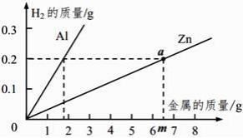
(3)取1.8克“银粉”（杂质忽略不计）加入到50克稀盐酸中，恰好完全反应，生成氢气0.2克。根据上图可知，“银粉”是________。计算实验中所用稀盐酸的溶质质量分数________。
33、（2017•嘉兴）如图为某款擦窗机器人，它凭借其底部的真空泵在机身和玻璃之间形成低气压，牢牢地吸附在竖直玻璃上。请回答：
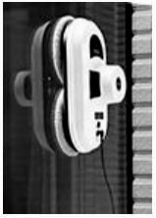
(1)当它静止在竖直玻璃上时， 受到的摩擦力方向是________。
(2)擦窗机器人的擦试速度是 4 分钟/米² ， 要擦完总面积为3米²的窗玻璃需要________分钟。
(3)工作时擦窗机器人对玻璃的压力为28牛，内外气压差达到800帕，求擦窗机器人与玻璃的接触面积至少为多少平方米？
(4)擦窗机器人的总质量为1.2千克，工作时的实际功率为80瓦，它在竖直向上擦窗过程中有0.25%的电能用于克服重力做功。若窗户足够高，持续竖直向上擦窗20分钟，擦窗机器人可上升的最大高度为多少米？（取g=10牛/千克）

34、（2017•嘉兴）最近我市出现了许多共享电动汽车，这种新型低碳的交通工具，深受市民的喜爱。某品牌电动汽车的部分参数如表所示。请回答：
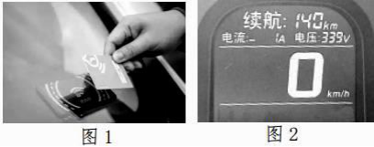
电池容量（kW·h） | 22
车载充电器输入电压（V） | 220
车载充电器输入电流（A） | 16
电能转化为机械能的效率 | 70%
(1)如图1所示，租车时，租赁者只要将租车卡靠近电动汽车上的感应器，感应器即能读取卡中的信息，将车解锁。刷卡所用的原理是________。
(2)某次启动后，汽车显示屏上出现了如图2所示的输出电压与电流，求此时电动汽车的输出功率为多少瓦？
(3)根据表中的数据，将已经耗完电能的电池充满，理论上需要多少时间？充满电后，该车在水平地面上匀速行驶的最大距离为140千米，则行驶时该车受到的阻力为多少牛？

